Erros encontrado em jogos, dois bootes full scree

gráficos tranapasasndo bordas, como no game de sort water
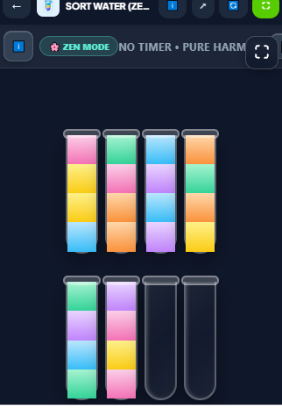
jogo com dois botões fulscree e ultrapassnod as bordas de onde deveriasm estar contidos
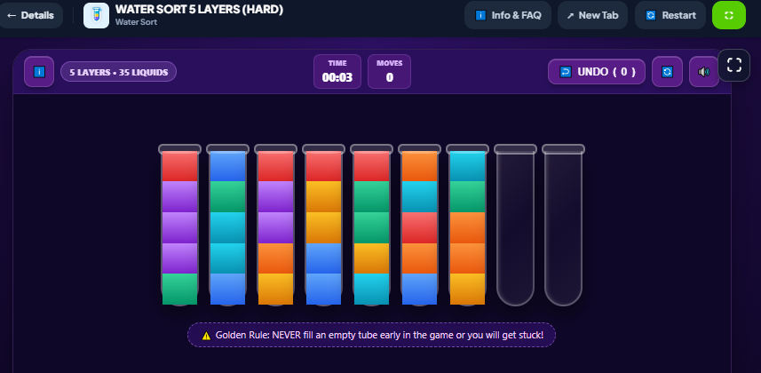
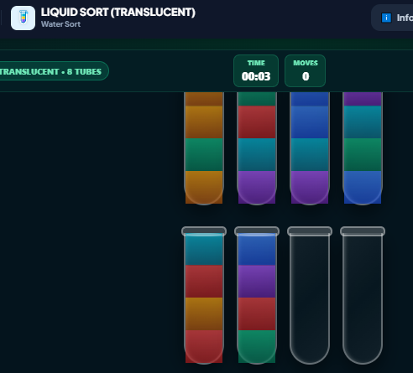
novamente gráficos dos líquidos passando os tubos
todos os jogos nesse estilo precisa de animação css de fluidos, bolinhas de ar, balançar com se fosse realmente liquido.

mahjong
tela preta
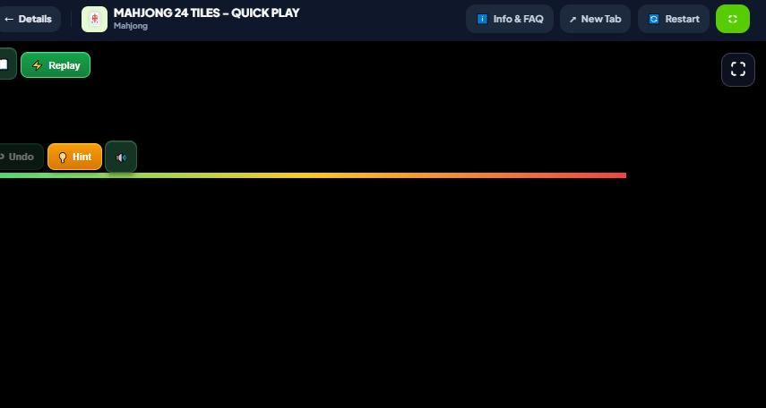

animação não esta fluida, e falta melhorar o css, para ser mais profundidade
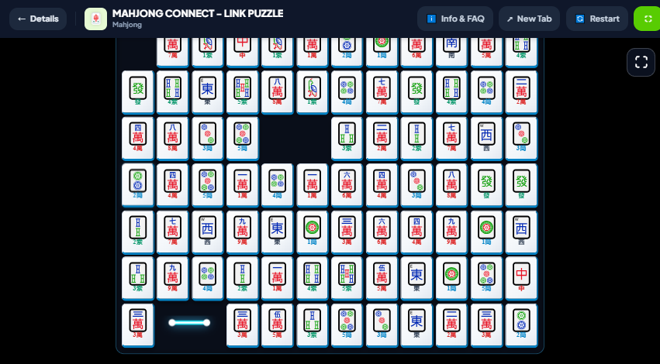
não apare nada
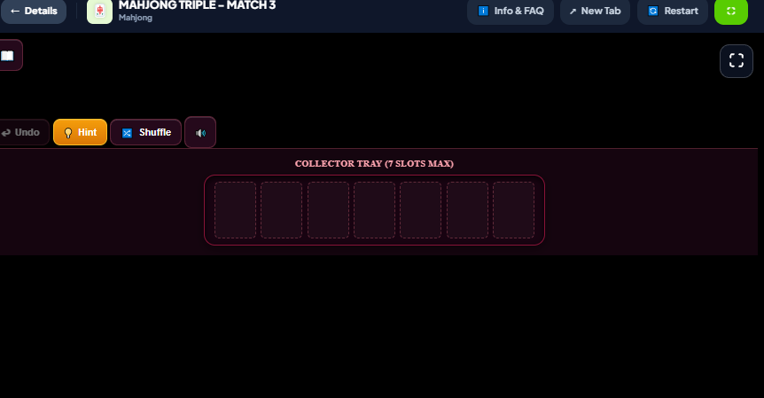

não aparece nada

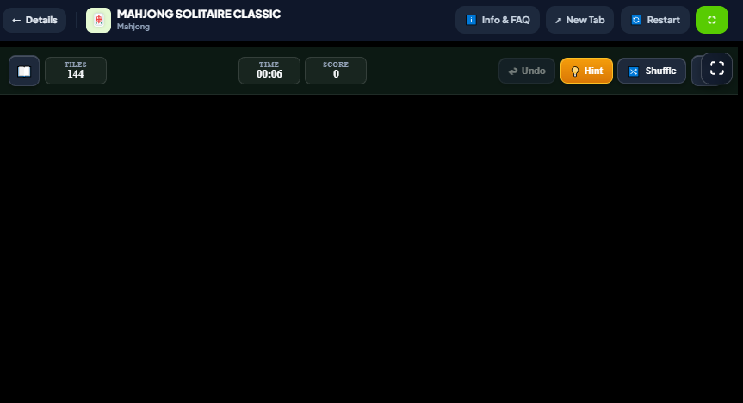

O jogo no careregou corretamente e já deu tela de vitória

os jogos tem dois botões de fullscreen

muito simples, css fraco, não pode ter emiti em nenhiun jogos, e sim figurinhas 2.5d ou emotis 2.5g feitos em css, bem elaborados, e todos os jogos precisa ter níveis, este robox so tem um nível, opu precisa ser procedural
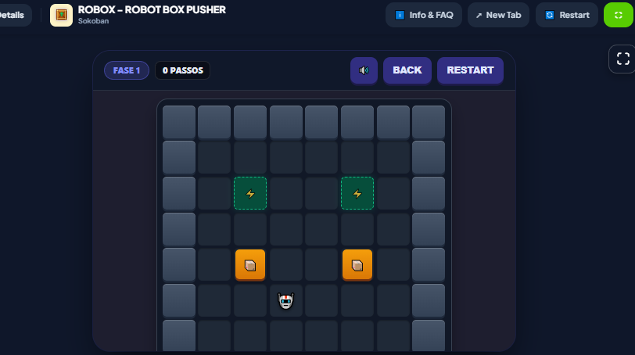

Botão desnecessário

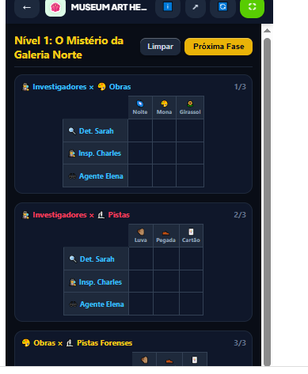
jogo em ptbr, e não em inglês, e ainda não tem o estilo das 3 abas sendo uma aba para as tebelas, outra aba para as pistas e outra aba de resumo automático
ops jogos de logic grid precisa ter esse estilo de abas para caber no mobile
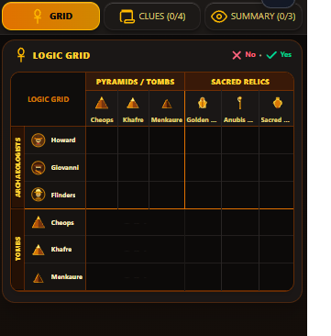
Jogo fiocu confuso e não pode estar m ptbr, e não pdoer ter setas no hud, ou click com mouse ou toque na tela para mobile, e tem quer ser drag & drop, todos os jogos obrigatoriamente, para manter a fluidez
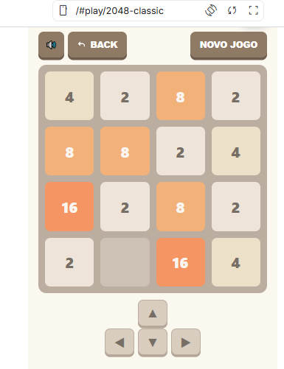
não consegui mover os números acima, apertava nas setas ele não entendia o funcionamento, tem que rever todos os jogos similares a 2048, precisa ser drag & drop e logica coerente
outor exemplo que precisa ser drag e drop
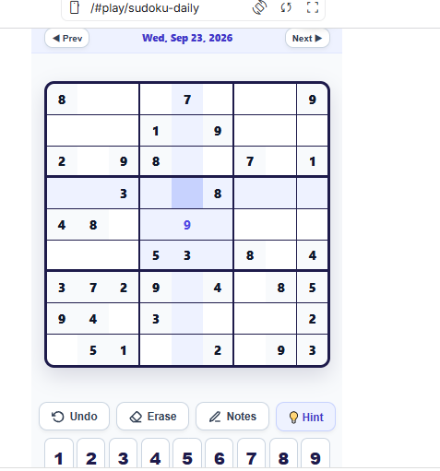
sempre que tiver algo para tirar de um lugar para outro, deve funcionar drag & drop, para todos os jogos quem tenha tabelas, números, fluidos, etc

retirer qualquer tipo de controle , tem que ser drag % drop, ou clicando
qualquer jogo que tenha baseado em deslizar blocos, deve ser clicado arrastado , drag & drop, , cooque efeitos de botos css, bem feitos, em todos o jogos
flutuação, sombra, profundidade,
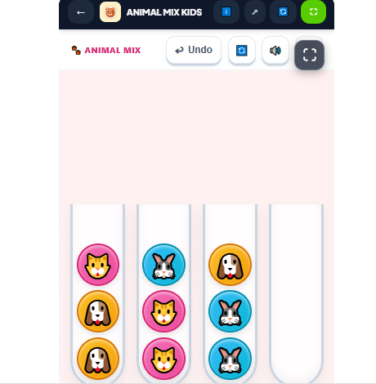
css muito fraco
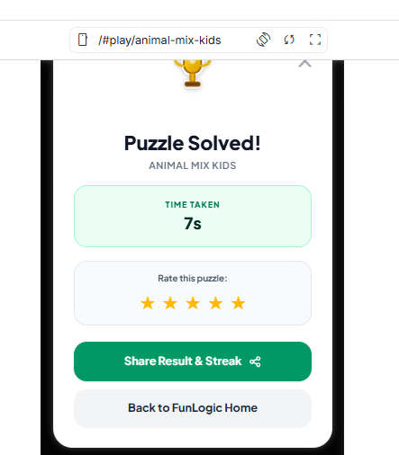
todo jogo precisa ser procedural, e precisa ter o nome restart na tela de de vitória ou derrota
e sempre verificando se terá resultado, antes de mandar par ao usuário
ao clicar em fechar a tela, ele volta o background e não a tela que esta no topo,
jogos para idosos pode deixar as setas digitais, por conta da acessibilidade, mas melhore o css deles, esta fraco o gráfico
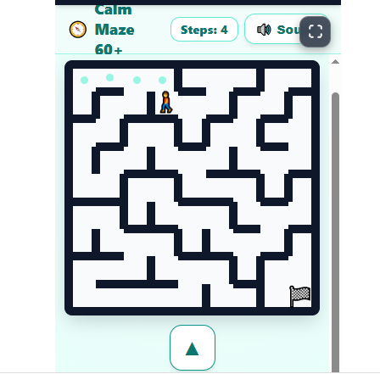
o personagem tem que estar virado para o lado que estiver andando

o titulo esta muito grande nos jogos de idosos
falta botão de restart e ao clicar em fechar ele fecha a tela de tras e não o card na frente, e o css no Chess precisa ser melhor
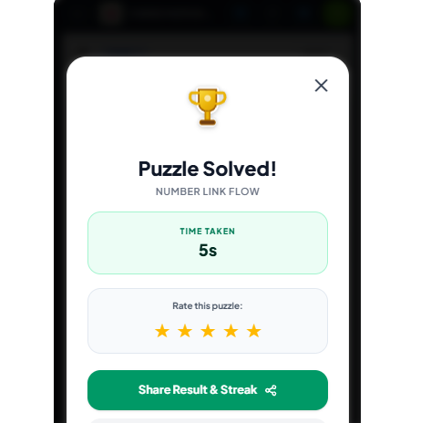
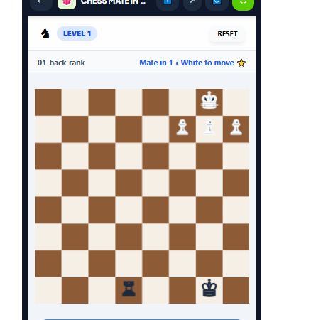
contraste ruim
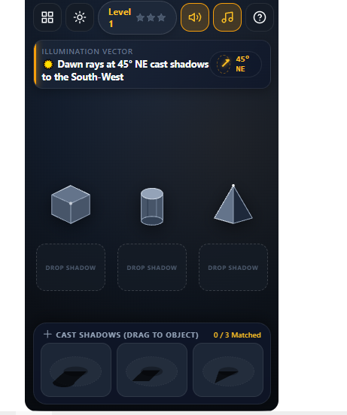
drag & drop não funciona,
os jogos estão a maioria sem o som de ambiente, do tema
não um som generalista, mas de acordo com o tema do jogo
falta botao de restart
esse jogo de fuit merge precisa ser drag & drop, e ao colcaor frutas iguasl eles vao auimenbtando de level , algo assim
retire esses botoes dos jogos, exeto os seniros
precisa melhorar o css em todos os jogos, dar fluidez, profundidade a botoes, cards, blocos, etc
precisa ajsuta em todos os jogos o menu superiro apra nao ficar cortado no modo mobile Portrait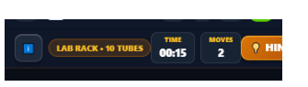
o jogo do trem precisa de umbackground de fundo para representar uma estaçãod e trem,
todo os jogos falam musica ambiente, calmas e relaxantes, para jogos de logica
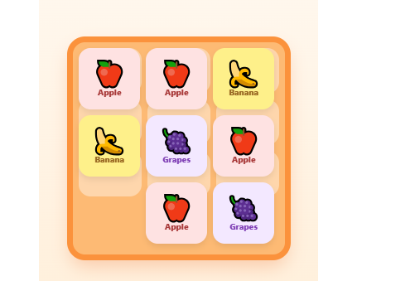

Falta background
